|  |
| --- |
| МБОУ «Ялхой-Мохковская СШ»  **Отчёт**  по итогам проведения профилактического мероприятия  «Внимание, дети!»  2-3 апреля в соответствии с планом УО в школе проведена профилактическая работа по предупреждению ДТП по плану:  C:\Users\а\Desktop\Vnimanie-deti.jpg |

|  |  |  |  |
| --- | --- | --- | --- |
| № п\п | Наименование мероприятий | Дата | Ответственный |
| 1 | Внеплановый инструктаж с педагогическим составом и педколлективом «Инструктаж по профилактике детского дорожно-транспортного травматизма и привлечения внимания всех участников дорожного движения к вопросам предупреждения ДТП с участием детей » | 02.04.2016г. | Витигов Р.Л.  Эршханова М.Д. |
| 2 | Внеплановый инструктаж с учащимися по профилактике детского дорожно-транспортного травматизма с участием детей | 02.04.2016г | Классные руководители |
| 3 | Беседы с обучающимися 1-11 классов по ПДД. | 02.04.2016 г. | Мовлаев Т.Г.,  Кл.руководители |
| 4 | Просмотр мультипликационного фильма «Улица полна неожиданностей». (5-8 класс). | 03.04.2016г | Ясаков И.И. |
| 5 | Акция «Внимание, дети!» | 03.04. 2016 | Эршханова М.Д.  Витигов Р.Л. |

03.04. 2016 года с участием обучающихся 5-7 классов проведена акция «Внимание, дети!»

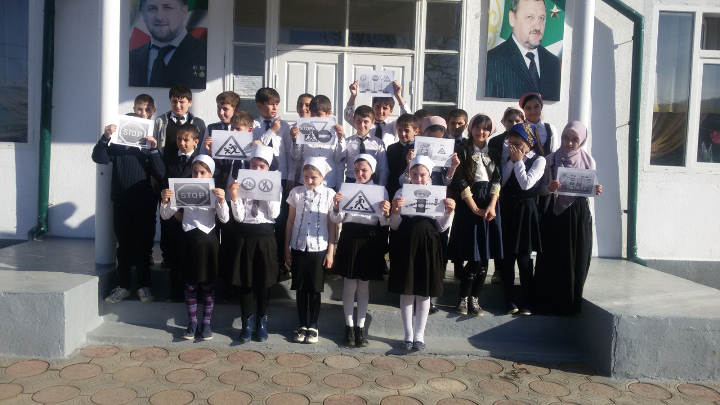

 Дети призывают водителей к соблюдению правил дорожного движения.

Дети –это самое прекрасное, что есть у человечества. Поэтому очень важно, чтобы взрослые, сделали всё возможное для того, чтобы им жилось хорошо и безопасно.

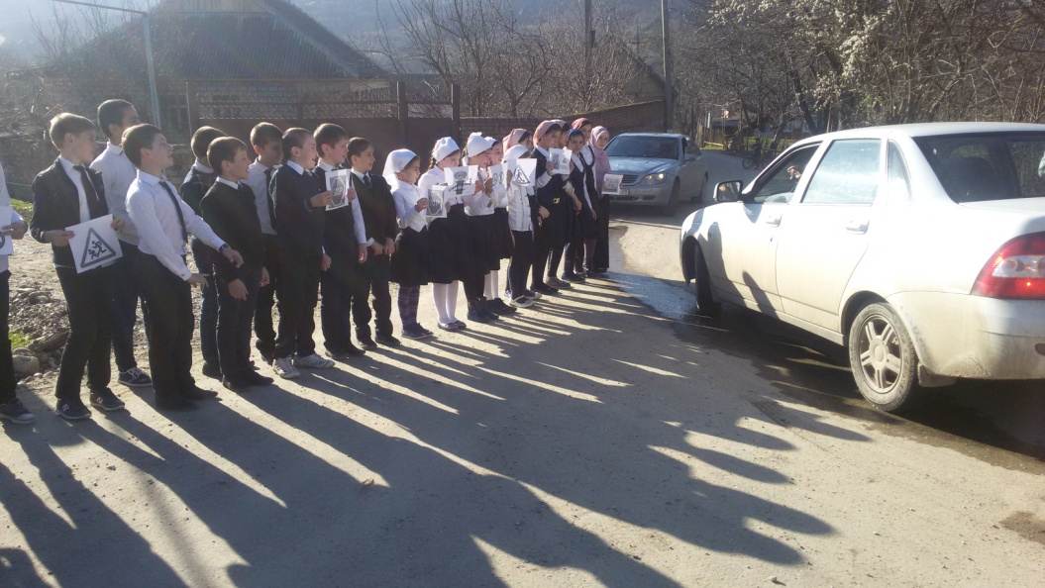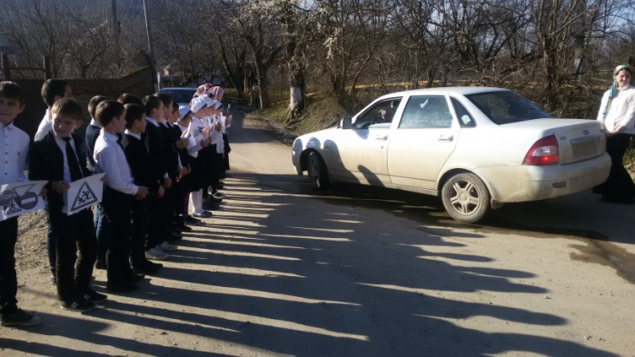

Дети на дорогах Дети – наша радость  
Мы  за них в ответе Дети – наше счастье  
Тормози, водитель Защитим их вместе  
Здесь проходят дети. От  больших несчастий.

|  |  |  |  |
| --- | --- | --- | --- |
|  |  |  |  |
|  |  |  |  |
|  |  |  |  |
|  |  |  |  |

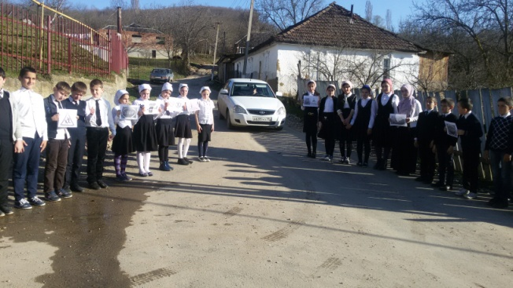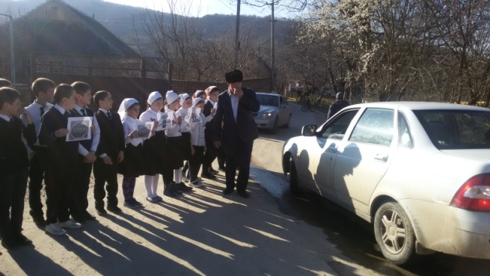

Зам. директора по ВР /Р.Л.Витигов/